INDICAÇÃO Nº04295/2013

Sugere ao Poder Executivo Municipal que seja construída rampa de acesso para cadeirantes, na Rua Mario Euphesio esquina com a Rua Ferdinando Mollon, em área pública, no bairro Pântano II.

**INDICA** ao Senhor Prefeito Municipal, na forma regimental, determinar ao setor competente que tome providências no sentido de executar que seja construída rampa de acesso para cadeirantes, na Rua Mario Euphesio esquina com a Rua Ferdinando Mollon, em área pública, no bairro Pântano II.

**Justificativa:**

A via acima mencionada necessita de uma via de acesso a deficiente “rampa”, na pista de caminhada no bairro Pântano II.

Todas as pessoas têm o direito de ir e vir, por isso é extremamente importante que seja construída a rampa.

Plenário “Dr. Tancredo Neves”, em 29 de julho de 2013.

**ADEMIR DA SILVA**

-Vereador-

INDICAÇÃO Nº04295/2013- pg. 02/02

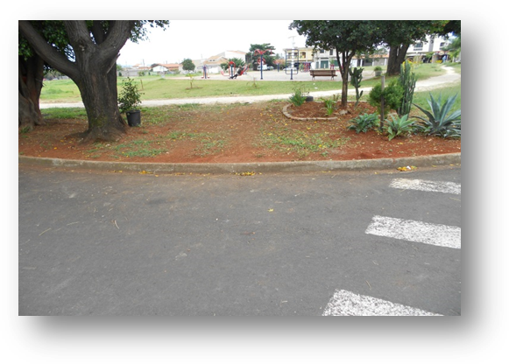

Rampa de acesso para cadeirantes, na Rua Mario Euphesio esquina com a Rua Ferdinando Mollon, em área pública, no bairro Pântano II.

Plenário “Dr. Tancredo Neves”, em 29 de julho de 2013.

**ADEMIR DA SILVA**

- Vereador-